Викторина «Космос и мы»
- Первый в истории полёт человека был совершён 12 апреля 1961 года на космическом корабле из серии:
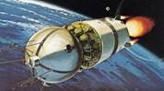
а. «Восток»
б. «Союз»
в. «Восход»
г. «Аполлон»

- Юрий Гагарин - первый человеком в мировой истории, совершившим полёт в космическое пространство. Укажите его позывной.
а. «Поехали»
б. «Чайка»
в. «Кедр»
г. «Орёл»

- «Спутник-1» — первый искусственный спутник Земли, запущенный на орбиту 4 октября 1957 года. Его запуск был осуществлён с 5-го научно- исследовательского полигона Министерства обороны СССР «Тюра-Там». Укажите современное название этого полигона.

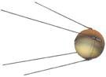
а. космодром «Байконур»
б. космодром «Плесецк»
в. космодром «Мыс Канаверал» г. стартовая платформа «Одиссей»

- Первый искусственный спутник Земли находился в космосе 92 дня. Сколько это минут?
а.
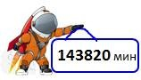
б.
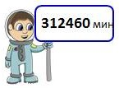
в.
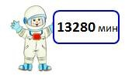
г.
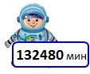

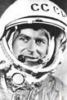
- Укажите имя первого человека, совершившего длительный космический полёт (более суток), который является самым молодым космонавтом в истории СССР (совершил свой первый полёт в 25 лет).

а.Юрий Гагарин б.Герман Титов в.Владимир Комаров
г.Георгий Береговой

- В центре Солнечной системы находится звезда - Солнце. Укажите правильную последовательность удаления планет от Солнца.
а.Меркурий б.Венера в.Земля г.Марс д.Юпитер е.Сатурн ж.Уран з.Нептун

- В каком году с космодрома «Байконур» и с мыса Канаверал были запущены корабли «Союз» и «Аполлон», а через несколько дней была произведена их стыковка, и Алексей Леонов подал руку Томасу Стаффорду?
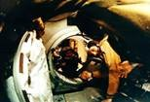
а.в 1969 году
б.в 1971 году
в.в 1975 году
г.в 1981 году

- Рассмотрите устройство ракеты. Космический корабль обозначен номером:
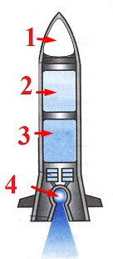
а. 1
б. 2
в. 3
г. 4

- О каком русском учёном идет речь: Он разработал схему многоступенчатой ракеты, рассмотрел влияние атмосферы на ее движение, подтвердил расчетами реальность выхода в космическое пространство с помощью ракет и высказал идею создания околоземных станций.
а.С. Королев
б.К. Циолковский в.Н. Кильбач
г.В. Глушко

- В научно-фантастическом фильме Стэнли Кубрика «Космическая одиссея 2001 года» в эпизоде, где астронавты работают в открытом космосе, нет музыки — только тяжелое дыхание. Укажите имя космонавта, запись дыхания которого мы слышим в фильме Кубрика?
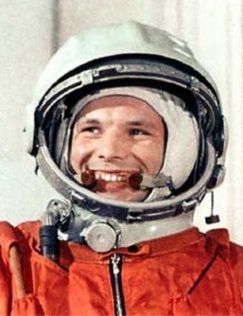
а. б. в. г.
